Este es un caso típico de parámetro que no converge tras 35mil iteraciones. En el pasado me resolviste este mismo problema (por teléfono, no queda registro) alterando la precisión de la distribución de los parámetros.

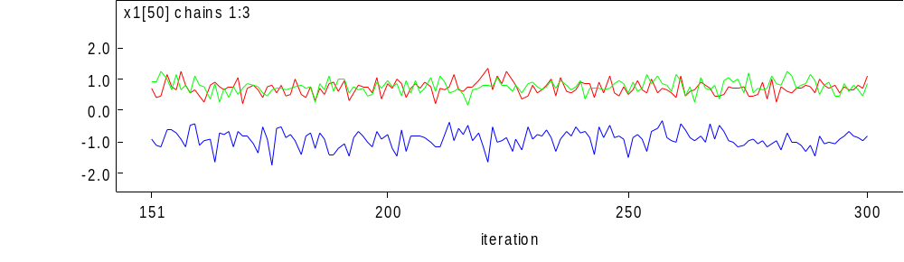
Te resumo los priors que estoy usando (tengo I=176 items y J=67 diputados en un intento de estimar un IRT en dos dimensiones).

Priors para las 2 coordenadas de los puntos ideales:
x1[j] ~ dnorm(0, 1)
x2[j] ~ dnorm(0, 1)

Para el parámetro de potencial polarizador del item i:
delta[i] ~ dnorm( 0, 0.25)

Para el ángulo de la cutline del item i:
angle[i] ~ dunif(.392,1.178) # (pi/8,3pi/8)

Para la constante de esa cutline:
b[i] ~ dnorm( 0, .25)

Ahora, para dos items izquierda vs derecha con cutline vertical:
delta[8] ~ dnorm( -4, 4)
angle[8] ~ dunif(1.37,1.77) # (7pi/16,9pi/16) ---- VERTICAL
b[8] ~ dnorm( 0, 4)

Y para dos items norte vs sur con cutline horizontal:
delta[57] ~ dnorm( -4, 4)
angle[57] ~ dunif(-0.2,0.2) # (-pi/16,pi/16) ------ HORIZONTAL
b[57] ~ dnorm( 0, 4)

¿Alguna pista?

